PMH 20-40 kW
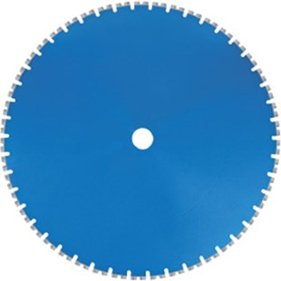
Toepassing | Beton
Diameters Ø | 800-900-1000-1200-1400-1600
Asgat | 60
Segmenthoogte | 11 mm
Gebruik | Nat
20-40 kW

